“雪道尽头是骨科”？ 量力而行是关键



北京冬奥赛场上，全世界冰雪运动精英超越极限超越自我的高难动作、优美画面，速度、力量与高新技术结合的独特美感，一遍遍刷新着人们的感知，让人血脉贲张、斗志昂扬，也激发出了大众参与冰雪运动的激情。

**雪上飞驰、冰上共舞虽然美好，但美中不足的是，因运动方式不当、防护不足、救援乏力等原因造成的运动伤害，在媒体上屡有报道，甚至有了“雪道尽头是骨科”的戏谑，冰雪运动风险防控进入了媒体和公众的视野**。

**生命在于运动，运动需要科学，科学有效、循序渐进是“三亿人上冰雪”后大众冰雪运动健身高质量发展新的挑战**。据国家统计局社情民意调查中心的调查数据显示，自2015年北京成功申办冬奥会以来，截至2021年10月，全国冰雪运动参与人数达到3.46亿人。从参与冰雪运动的目的来看，选择“娱乐休闲”的比重最高，为70.35%，其次是“强身健体”占比15.78%。**从观赏赛事活动到冰雪娱乐休闲的简单体验、直观感受，可以说是量的转变，而从运动休闲到强身健体却是质的提升**。

事实上，**相对于夏季运动项目，冰雪运动属于高危险性体育项目，普通人接触少，对相关领域的了解也可以说非常缺乏**。尤其雪上项目又大部分是极限运动，速度快、难度高、对抗性强、场地复杂，高速滑行之下更容易发生摔倒、翻转。冰上项目则由于穿着冰刀站在冰面

1



上，脚踝受力非常大，因此急性扭伤、摔倒在初学者身上也很常见。

所以，**尝试冰雪项目要了解它，做到量力而行，科学有序**。

对于冰雪运动而言，根据自己的兴趣爱好和身体素质进行选择，运动时的装备和护具一定要到位，合理安排运动强度。**零起点上冰雪，最好有专业教练员或社会体育指导员的引导和指导，一步步去体验冰雪运动之美，不要认为滑雪或者滑冰看起来“很简单”，就冒险尝试，很多时候，疏忽大意会适得其反，让冰雪的乐趣大打折扣**。

**除此之外，冰雪运动场所的安全性不容忽视。了解环境、适应环境、融入环境非常重要**。对此，体育行政部门对高山滑雪、自由式滑雪及单板滑雪等高危体育运动经营场所，有行政许可等方面的强制性标准和要求。在场地设施、医疗救护、应急预案、人员配备等涉及安全生产管理方面，都有硬性要求和针对性的检查。

**多接触才能多融入，才能体验冰雪乐趣，从冰雪休闲到通过冰雪运动强身健身，不仅需要选择适合自己的运动类型与运动难度，还需要持之以恒的训练和提升**。

中国冰雪运动的腾飞、普及，我们都是见证者；感受冰雪运动、相约冰雪奇缘，我们都是参与者。享受冰雪运动乐趣，把安全放在首位。（via人民网）

2

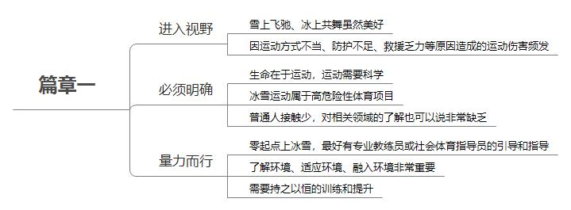

3



雪道尽头是骨科？安全和乐趣可以兼顾

“十四亿人迎冬奥，三亿人上冰雪。”借着北京冬奥会的热度，越来越多人参与到冰雪运动中来。“雪道尽头是骨科”一说也随之攀上了热搜，引起了人们的热烈讨论。

雪道尽头是不是骨科？上海市第六人民医院骨科主任医师张伟告诉记者：“其实从2015年北京申办冬奥会开始，中国国内参与冰雪运动的人就逐渐增多了，除了北方人热爱滑雪，也有不少来自上海、浙江等地的南方人，到了冬天专程前往东北等地滑雪。但近些年来，因滑雪、滑冰等导致膝关节损伤、手腕骨折等疾病的患者数量明显增加了。”

**随着北京冬奥会的进行，大众的冰雪运动热情得到了进一步的激发**。**目睹奥运选手们在赛场上的飒爽英姿，越来越多的人被冰雪运动“种草”，越来越多的人愿意到冰天雪地里感受“速度与激情”**。相比之下，因此而进医院的患者数量似乎也在上升。2月9日，新疆医科大学附属第一医院的一名骨科医生在社交媒体发文说：“今天9台手术，7台是滑雪滑的。”

“雪道尽头是骨科”一说好像不乏道理。然而反对此说者也有一个庞大的群体；而且反对者同样有足够雄辩的理由。

很简单，**任何运动都有一定风险，岂止滑雪等冰雪运动为然？普通人投入运动的目的都是为了追求健康和快乐，而提示风险应该是为了防患于未然，如果仅仅因为风险就放弃，岂不是因噎废食？**

4



这样看来，围绕“雪道尽头是骨科”一说，赞成和反对者双方在

冰雪运动风险性的问题上其实是有共识的。反对者之所以反对，根本原因在于另一方将这种风险绝对化了。

**的确，不应该忽视冰雪运动的风险，从这个角度出发，不妨把“雪道尽头是骨科”视为冰雪运动大热背景下的一个善意提醒；与此同时，也没必要将相关风险夸大到背离常识的程度，重要的是有必要通过争论找到降低风险的办法，就像其他运动项目一样**。

对喜欢冰雪运动的普通人来说，怎样降低乃至防控风险？

一位骨科医生表示，其收治的因滑雪受伤的病人多数都是初学者，“想体验一下滑雪，但是没有经过特别专业的训练，也没有人保护，自己感觉熟练了，就大着胆子放开了滑，超出了自己的能力范围，往往意外就在这一时候发生。”

把这些事故当作教训，不难从中得出一些经验：**投入冰雪运动不能光靠一腔热情和临时的兴趣；要更好地体验冰雪运动的乐趣，就需要接受初步的专业训练，学习基本的规则；即使是专业运动员挑战高难度动作也可能受伤，所以作为爱好者一定要量力而行，最好不要以业余的身份去抢做专业才能做的事情**。

**为了呵护公众参与冰雪运动的热情，保险行业也需要跟上**。相对于其他极限运动，冰雪运动相关保险产品目前仍然有限。在冬奥会的带动下，如何快速适应市场需求，对滑雪、滑冰等运动进行保险产品创新和完善服务，也给保险行业带来了机遇。（via南方都市报）

5

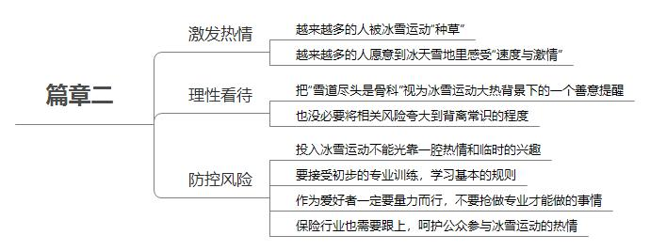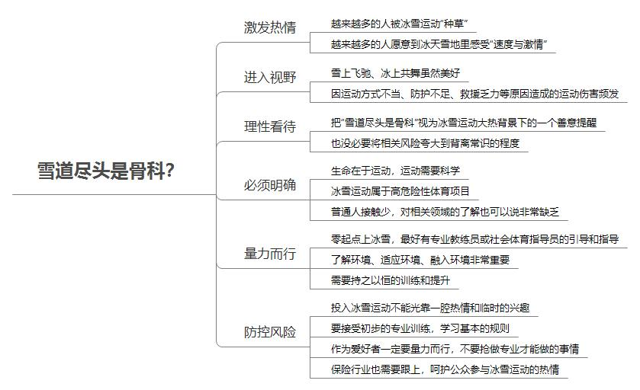

粉笔视角：冬奥会正在如火如荼地进行，运动健儿们身姿灵敏地做出各种高难度动作羡煞了旁人，很多人开始心痒难耐、跃跃欲试，甚至产生了“我也可以”的错觉。须知，雪地运动虽然看起来优雅轻盈，但实际上风险很高，若在没有掌握基本技巧的情况下就横冲直撞，极有可能从雪道冲进了骨科，成为“雪季滑雪干瞪眼”中的一员。“三亿人上冰雪”正在从理想照进现实，全民参与、感受冰雪运动的魅力值得鼓励。凡事量力而为，冰雪运动不能仅仅依靠热情，参与之前要对其中的风险性有清醒认知，根据自身实际情况选择适合的雪道，尽

6



量规避危险，安全地享受冰雪运动乐趣。

7



免责声明



本资料仅供内部交流使用，非商业用途。在未取得粉笔职教许可前，任何人士或机构均不得以任何方法或形式复制、出版、发放及抄袭本资料内容作商业或非法之用途，违者必究。



|  |  |  |
| --- | --- | --- |
| 8 | | |
|